Grof Ontwerp – Mijn Gezondheid
Sitemap, architectuur en datamodel

1. Sitemap
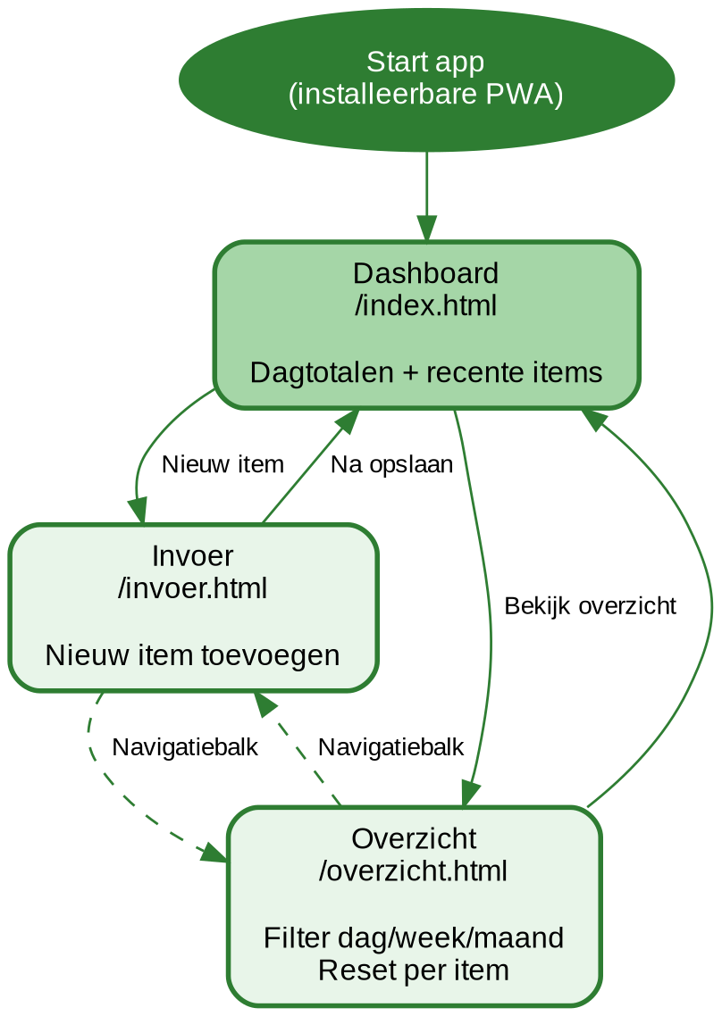

2. Architectuur
Een Node.js + Express server stuurt statische bestanden naar de browser. Alle logica en opslag gebeurt client-side.
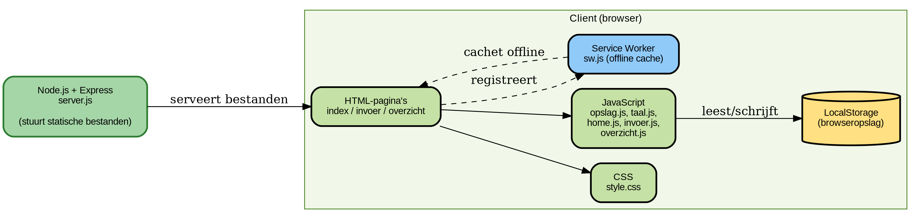

3. Datamodel
Elk gezondheidsitem wordt opgeslagen in LocalStorage als object met de volgende velden:
Veld | Type | Voorbeeld
id | Number | 1718000000000
datum | String | 2025-06-10
categorie | String (enum) | voeding / beweging / slaap / water
omschrijving | String | Salade met kip
waarde | Number | 410 (kcal, min of ml)

Samenhang: elke pagina uit de sitemap leest of schrijft data volgens dit datamodel via LocalStorage, zoals beschreven in de architectuur.

